Objectif • Représenter graphiquement les résultats de l’activité 2-1B, Apprendre à connaître le plancher océanique.
Ce que tu dois faire
Suis les instructions des pages 48 et 49 de ton manuel. à l’aide des données recueillies pendant l’activité, dessine dans le quadrillage ci-dessous une coupe transversale du modèle réduit du plancher océanique exploré. Réponds ensuite aux questions.

Titre: __________________________________________________________________________

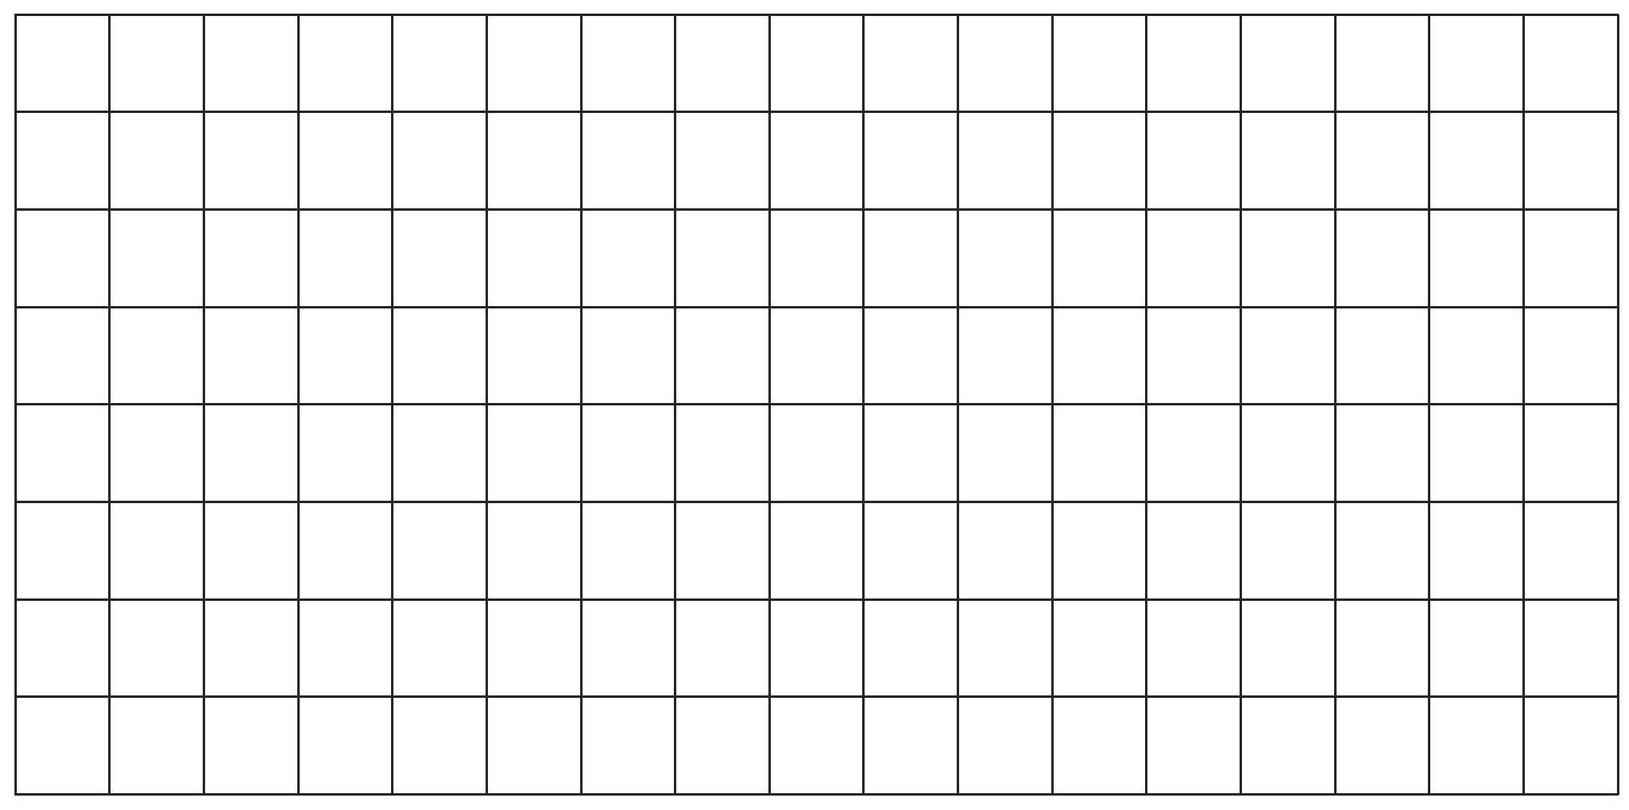

Compare visuellement le modèle réduit du plancher océanique avec ce profil. La méthode de mesure utilisée a-t-elle fourni une coupe transversale f idèle au modèle? Explique ta réponse.
_________________________________________________________________________________
_________________________________________________________________________________
_________________________________________________________________________________

